
2011.8.3

発行

発行
週刊
企業経営

MAGAZINE

マガジン

No.222

WEB
発行 税理士法人優和

ネットジャーナル
1
Ｗｅｅｋｌｙエコノミスト・レター ２０１１年７月２９日号
インド経済：インドの経済発展と今後の注目点

経済・金融フラッシュ ２０１１年７月２９日号
フィリピンの金融政策（11年７月）
～物価インフレから、資産インフレ対策へ

経営ＴＯＰＩＣＳ
2
統計調査資料
労働力調査（基本集計） 平成23年６月分（速報）

経営情報レポート
3
公的支援・補助金を新事業に活用する
経営革新計画の策定ポイント

経営データベース
4
ジャンル：企業運営 サブジャンル：社内不正防止
不正防止のための仕組み作り
内部牽制制度確立のポイント

ネットジャーナル
「Ｗｅｅｋｌｙ
エコノミスト・レター」
要 旨
ニッセイ基礎研究所
２０１１年７月２９号

インド経済
インドの経済発展と今後の注目点

要 旨

インドは1991年以降のラオ政権下で経済自由化路線を本格化させた。外資参入が徐々に増え、ＩＴ産業が成長の柱に育ち、2000年代は7.4％の高成長となった。但し、目覚しい経済成長を遂げた中国と比べると、規模の面でも発展度の面でもインドの発展は緩慢といわざるを得ない。
1

中国と比べてインドの発展が緩慢だった背景には都市化の進展スピードの遅さがある。都市化を進めるには、第一次産業の生産性向上と共に、そこで生じる余剰労働力を吸収できる第二次、第三次産業の発展が必要となる。インドではＩＴ産業が急発展して雇用創出の柱に育ったが、労働集約型工業では中国に大きく劣後している。
2
ＩＴ産業の発展が軌道に乗る中で、農業の生産性を向上させると共に、インフラ整備、規制緩和、法整備などを通じて中国に対抗できる投資環境整備を進めることができれば、今後は自動車、鉄鋼、医薬品に続く新たな工業が発展、農村から生まれる余剰労働力を吸収して都市化が進展、インド経済が高成長軌道に乗る道筋が見えてくるだろう。
3

現在策定中の第12次5ヵ年計画では、農業を含めた幅広い産業の発展を支える１兆㌦に及ぶインフラ整備が盛り込まれる見込みで、今年5月の地方選挙では外資誘致に前向きな国民会議派系が台頭、これまで障害となってきた中央と地方の連携にも改善の兆しがある。
4

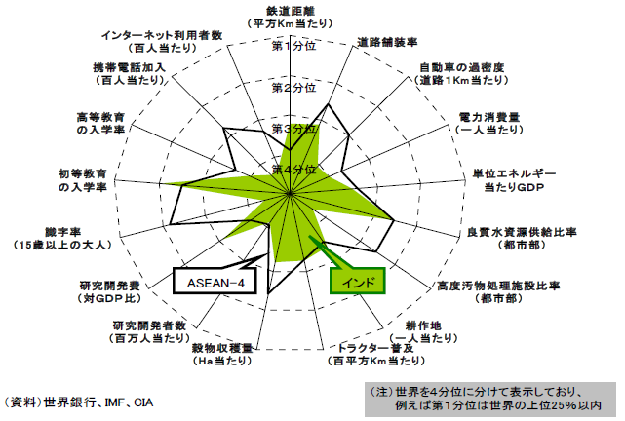
(図表１) インドのインフラ（国際比較）

ネットジャーナル
「経済・
金融フラッシュ」
要 旨
ニッセイ基礎研究所
２０１１年７月２９日号

フィリピンの金融政策（11年7月）
～物価インフレから、資産インフレ対策へ

要 旨

金融政策の状況
1
フィリピン中央銀行（バンコ・セントラル・フィリピネス、ＢＳＰ）は7月28日に金融政策決定会合を開催し、政策金利である翌日物借入金利と翌日物貸出金利をそれぞれ4.50％と6.50％で据え置くことを決定した1。一方で、預金準備率は1％引き上げて21％とした（8月5日より適用）。
フィリピンは金融危機後には政策金利を借入金利で4.00％、貸出金利で6.00％まで引き下げていたが、2011年に入ってから3月と5月に、0.25％ずつ計0.50％の利上げを行っていた。前回の会合（6月16日）では、政策金利は据え置いたものの、預金準備率を1％引き上げた。今回は、前回と同様に政策金利は据え置き、預金準備率を引き上げるという決定であった。

金融政策の背景
2
2010年以降、世界的な原油や食料価格の上昇で、新興国ではインフレが台頭し、中央銀行は政策金利を引き締めはじめた。フィリピンについては2011年の3 月に利上げを開始したが、これは他のアジア新興国と比較するとやや遅い。この理由には、フィリピン国内の食料品価格の上昇が限定的だったことが挙げられる。フィリピンは農林水産業が主要産業であり、2010年後半の農作物収穫が良好だったこと、米については輸入超過ではあるものの、輸入のタイミングが良く、手頃な価格で米が確保できたことなどから、国内の農作物供給力に余裕があったため、食料価格はあまり上昇しなかった3。しかしそれでも、2011年に入ってからは原油高の影響などで食料品以外の物価上昇も見られるようになったため、中央銀行は、年間のインフレ率がターゲット（4.0±1.0％）を超えるリスクがあるとして利上げに踏み切っていた。

経営TOPICS
❖
「統計調査資料」
抜 粋
総務省統計局
２０１１年７月２９日公表

労働力調査（基本集計）
平成２３年６月分（速報）
※全国（岩手県，宮城県及び福島県を除く）

結 果 の 概 要

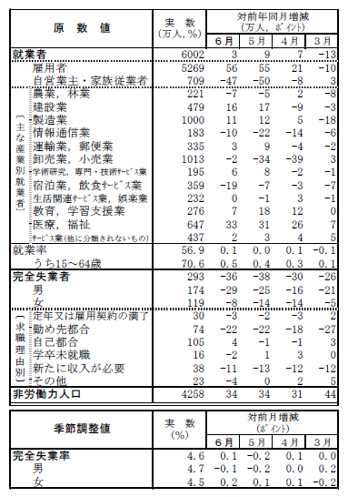
【就業者】
●就業者数は6002万人。前年同月に比べ3万人の増加。3か月連続の増加
●雇用者数は5269万人。前年同月に比べ56万人の増加
●主な産業別就業者を前年同月と比べると、「医療、福祉」、「建設業」などが増加、「宿泊業、飲食サービス業」などが減少

【就業率】
●就業率は56.9％。前年同月に比べ0.1ポイントの上昇
●15～64歳の就業率は70.6％。前年同月に比べ0.5ポイントの上昇

【完全失業者】
●完全失業者数は293万人。前年同月に比べ36万人の減少。13か月連続の減少
●求職理由別に前年同月と比べると，「勤め先都合」が22万人の減少。｢自己都合｣は4万人の増加

【完全失業率】
●完全失業率（季節調整値）は4.6％。前月に比べ0.1ポイントの上昇

【非労働力人口】
●非労働力人口は4258万人。前年同月に比べ34万人の増加

●労働力調査においては、3月分以降、東日本大震災の影響で調査実施が困難となった岩手県、宮城県及び福島県を除く全国の結果を公表しています。
（当該３県における調査世帯は約2,200世帯で，全国に占める割合は５％程度となっています。）

就業状態別人口

Ⅰ

●前年同月に比べ，労働力人口は33万人(0.5％)の減少，非労働力人口は34万人(0.8％)の増加
●15～64歳の労働力人口は3万人(0.1％)の減少，非労働力人口は１4万人(0.7％)の減少
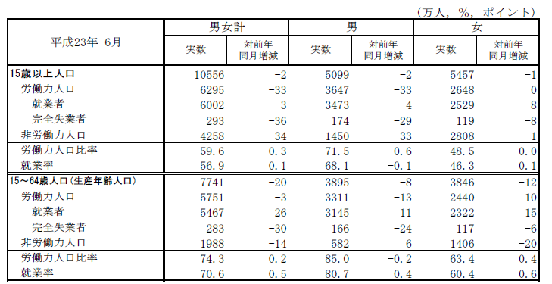
表１ 就業状態別人口

就業者の動向

Ⅱ

図１就業者の推移（男女計）
1

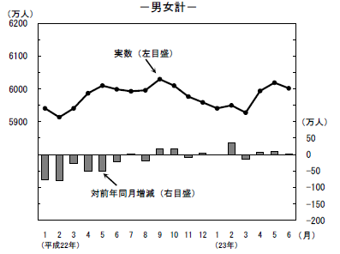
就業者数
●就業者数は6002万人。前年同月に比べ3万人(0.1％)の増加。3か月連続の増加。
男性は４万人の減少，女性は8万人の増加
表２ 男女別就業者
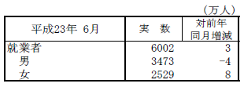

就業率
2

図２ 就業率の対前年同月ポイント差の推移
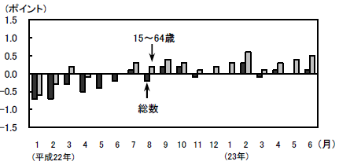
●就業率(15歳以上人口に占める就業者の割合)は56.9％。前年同月に比べ0.1ポイントの上昇
●15～64歳の就業率は70.6％。前年同月に比べ0.5ポイントの上昇。
男性は80.7％。0.4ポイントの上昇
女性は60.4％。0.6ポイントの上昇

従業上の地位
●雇用者数は5269万人。前年同月に比べ56万人(1.1％)の増加。3か月連続の増加。
3

男性は3025万人。21万人の増加。
女性は2244万人。35万人の増加。
●自営業主・家族従業者数は709万人。前年同月に比べ47万人の減少

従業者規模
●企業の従業者規模別非農林業雇用者数及び対前年同月増減
4

1～29人規模 1538万人と，16万人(1.1％)増加。4か月ぶりの増加
30～499人規模 1774万人と，26万人(1.5％)増加。3か月連続の増加
500人以上規模 1396万人と，8万人(0.6％)減少。3か月ぶりの減少
5

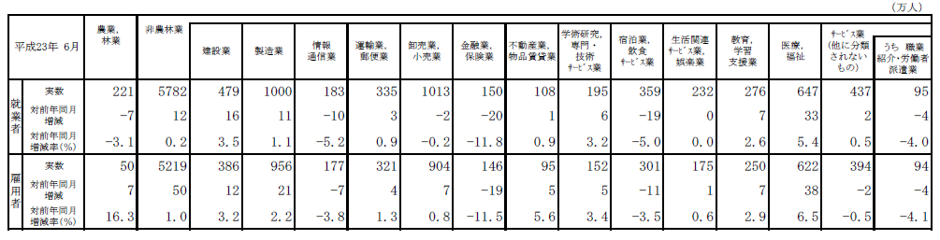
産業
表３ 主な産業別就業者・雇用者

注）労働者派遣事業所の派遣社員については，派遣元事業所の産業について分類しており，派遣先の産業にかかわらず派遣元産業である「サービス業 （他に分類されないもの）」の中の「職業紹介・労働者派遣業」に分類している。なお，派遣先の産業については調査していない。

図５ 主な産業別就業者の推移
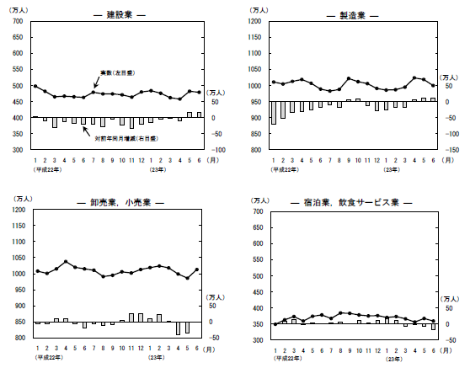
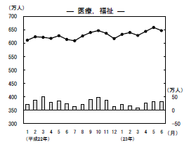

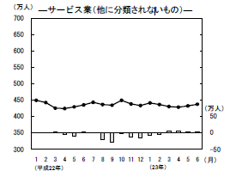

企業経営情報レポート
ジャンル：財務

公的支援・補助金を新事業に活用する
経営革新計画の策定ポイント

ポ イ ン ト

経営革新計画導入の背景とその概要
1

・・・・・・・・・・・・・・・・・・・・・・・・・・・・
経営革新計画活用のメリット
2

・・・・・・・・・・・・・・・・・・・・・・・・・・・・
経営革新計画策定のポイント
3

・・・・・・・・・・・・・・・・・・・・・・・・・・・・
経営革新計画の活用事例
4

・・・・・・・・・・・・・・・・・・・・・・・・・・・・



1

経営革新計画導入の背景とその概要

１│「やる気のある中小企業」のみを支援するという国の方針転換

かつて、中小企業であれば誰でも支援してもらえる時代がありました。大企業に比べて経営資源の乏しい中小企業は、小さくて弱い立場であり、とにかく支援を行うという国の方針があったからです。しかし、近年になって、国は方針を変えました。国民の税金を使う以上、もはや中小企業だからという理由だけで救済するわけにはいかなくなったのです。
国は、国民の税金を投入する価値のある「やる気のある中小企業」のみを選択し、集中して支援するという方針に変わりました。中小企業支援はまさに「選択と集中」へと方針転換されたのです。
しかし、やる気のある中小企業だけを選別して支援していくためには、なんらかの判断基準が必要になってきます。そこで導入されたのが、「経営革新計画」です。経営革新計画を申請し、国・都道府県に承認された中小企業が、いわゆる「やる気のある中小企業」として、支援策の恩恵を受けることが可能になったのです。

２│やる気のある中小企業を支援する「中小企業新事業活動促進法」

中小企業新事業活動促進法は中小企業支援法３法（新事業創出促進法、中小企業創造活動促進法、中小企業経営革新支援法）が統合、改正されて平成17年に公布施行されました。
この法律では、新しい取り組み等を始める「やる気のある中小企業」の支援を次の３つの柱をもって行うことを定めています。

■中小企業新事業活動促進法の３つの柱
平成17
年

４月統合
中小企業経営革新支援法
●経営革新支援
【中小企業新事業活動促進法】
●経営革新の支援 ●創業の支援 ●新連携の支援
●技術革新の支援 ●地域資源整備支援 等
中小企業創業活動促進法
●創業支援
●研究開発支援
新事業創出促進法
●創業支援
●新事業開拓促進支援
旧３法

具体的支援策
●経営革新支援  ・経営革新融資・補助金  ・特許料減免措置 | ●創業支援  ・最低資本金の特例  ・エンジェル税制 | ●新連携支援  ・新連携対策補助金  ・新連携融資
【共通支援策】
●設備投資減税 ●中小企業信用保険法の特例 ●中小企業投資育成株式会社法の特例 等

2

経営革新計画活用のメリット

１│経営革新計画承認企業への支援措置の概要

経営革新計画の承認を受けると、低利融資や税制上の特例の他、次のような様々な支援措置を受けられるようになります。

■経営革新計画承認企業への支援措置の概要
支援の種類 | 支援内容
保証・融資、税の優遇措置 | ●政府系金融機関による低利融資制度●信用保障の特例  ●小規模企業設備資金貸付制度の特例●高度化融資制度  ●設備投資減税
助成金・補助金の支援措置 | ●経営革新関連補助金・助成金
その他の支援措置 | ●投資における支援措置 ●販路開拓における支援措置  ●特許関係料金減免制度 等

２│融資、保証、税の優遇措置

（１）政府系金融機関等による低金利融資制度
計画承認企業に最も広く利用されている制度であり、政府系金融機関から、事業に必要な資金を低利で借り入れることができます。借入金利は通常と比べて１％前後低くなるため、資金繰りの改善を図る中小企業者にとって、有用な制度であるといえます。

■例：中小企業経営革新貸付
●特別利率の適用（基準金利0.9%～）
●据置期間２年以内
●返済期間20年以内（運転７年以内）

（２）信用保証の特例
経営革新計画の承認を受けた中小企業者が金融機関から融資を受ける際、信用保証協会が債務保証をする額を通常よりも多く設定する制度です。

■例：中小企業信用保険法の特例
普通保険 |  | ＋ | 別枠
企業 | ２億円 | ＋ | ２億円
組合 | ４億円 | ＋ | ４億円
無担保 | 8,000万円 | ＋ | 8,000万円
特別小口 | 1,250万円 | ＋ | 1,250万円

3

経営革新計画策定のポイント

１│事業計画の策定

経営革新計画の承認を受けると、低利融資や税制上の特例の他、次のような様々な支援措置を受けられるようになります。

（１）計画承認のためにはポイントをおさえた事業計画が必須
経営革新計画の承認申請では、申請受付機関が定める様式（申請書）にもとづき、計画を作成します。ただし、計画の骨組みをまとめずに申請書を作成したとしても、承認の取得は困難であると考えられます。経営計画承認のためには、ポイントをおさえた事業計画をまとめる必要性があります。

（２）事業計画の全体像
担当者やスケジュールを決める

経営環境分析
●内部環境分析・整理 ●外部環境分析・整理
●自社が直面する問題・課題の把握

事業テーマの策定
●取り組みの方向性 ●将来あるべき姿の把握

分野別戦略の策定
財務計画
●マーケティング戦略
●生産戦略
実施計画
●組織戦略

経営革新計画を申請受付機関が定める様式に記入
２│テーマ・戦略の策定

（１）経営環境分析
経営環境分析結果を整理し、経営戦略を発想するための代表的なフレームワークにＳＷＯＴ分析があります。ＳＷＯＴ分析とは、外部環境分析から市場の機会（Opportunity）、脅威（Threat）を、自社分析から自社の強み（Strength）、弱み（Weakness）を整理し、「それぞれのファクターの組合せ」で自社の経営環境を総合的に分析し、採るべき戦略や施策の検討材料を明らかにするための手法です。

経営データベース
1
ジャンル： 企業運営 ＞ サブジャンル： 社内不正防止

不正防止のための仕組み作り
uestion
Q
Q
発生する可能性のある不正行為を防ぐ仕組みを作らなければと思います。どのような仕組みを整えればよいでしょうか。

nswer
a
a
不正防止のポイントとして、発生する可能性のある不正行為については、下記に挙げるような制度に基づいて、防止体制を整える必要があります。

内部牽制制度 | ●社内における処理を合理的に分担することにより、ミスや不正などを未然に防ぐための仕組み、特定の人または組織に業務が集中することを回避することを意味します
会計管理制度  （会計統制） | ●正確な会計記録を適時に作成するための制度。帳簿組織を合理的に整備・運用することを中心とし、特に補助簿を利用した消し込み管理などが重要となります
内部監査制度 | ●内部監査を専門とする他の部門から独立したスタッフ組織により行われ、経営目的からみた重点事項を集中的にチェックし発見するためのものです
また、不正防止のための仕組み作りとして、一定の事務または業務を１人の従業員の支配下におかない様な会社経理の仕組みを作ることが重要です。

■会社経理の仕組み作り
①取引の処理は必ず２人以上の手を経て完結するようにする。例えば、注文する人と検収する人は同一人であってはならない

②同一事項の取引記録を２箇所以上で行う。例えば、売掛金の入金というひとつの取引について、金銭出納帳と売掛金台帳（コンピューター入金入力）の記録等、別々の担当者に行わせる。従業員の少ない企業では、チェック機能を発揮できるように経営者自身が業務を分担する

③回数券、切手、印紙、プリペイドカード等、換金性のある商品は、購入者と管理者を別々の人とする。管理者には受払簿を作成させる

④売掛金の回収は、銀行振込みで行うことを徹底させる。領収書は市販のものは使用しない。自社専用の領収書を作成し、連番を打つ。書き損じは領収書控えとともに斜線を引き残す。領収書控えと現金を経理担当者は受け取り確認印を押す。使用済領収書は経理担当者が回収する。売掛金領収書は毎月必ず郵送する

⑤倉庫内の「商品の横流し」については、実地棚卸を行えば、数量不足となる。徹底した原因追求が必要。（帳簿棚卸、実地棚卸を定期的に行う必要性）

不正の手口は数多くあり、その不正行為も複雑化しています。内部牽制制度を確立することが必要です。
経営データベース
2
ジャンル： 企業運営 ＞ サブジャンル： 社内不正防止

内部牽制制度確立のポイント
uestion
Q
Q
小さな会社なので、特定の人に業務が集中しがちになり、内部牽制制度をどう整えていくべきか迷います。制度確立のポイントを教えてください。

（１）職務分掌を徹底すること
nswer
a
a
小さな会社であれば、銀行印は社長やその家族が保管していることと思いますが、規模が大きくなるにしたがって、社長が銀行印を保管し押印することは時間的に不可能になっていきます。経理担当者が１人しかいない時には、経理担当者に銀行印を預けるのではなく、社長の片腕たる取締役などに押印させるなどの工夫をすることにより、小切手・手形・振込依頼書の作成と銀行印の押印を同一の従業員に行わせない仕組みを作ります。
このように１つの事項に対して、２人以上の従業員を関わらせることを「職務分掌」といいます。この職務分掌は不正を防止する手段として有効です。

（２）売掛金管理を徹底すること
売上代金を着服するという不正は、経理担当者だけでなく営業担当者にも行われる可能性のある不正です。こうした不正行為を防止するためには、領収書管理と滞留債権管理を徹底することが有効です。領収書を連番管理し、全ての入金金額と使用した領収書を紐付きで管理できるようにします。
また、回収期限になっても入金されてこない売掛金を適時に把握し、顧客に督促を行うような管理体制を構築しておけば、売上代金の着服が発見される確率が高くなるため、不正の発生率は低下しますし、発生しても瞬時に見つけることが可能となります。なお、定期的に顧客に対して、売掛債権の確認作業を行うことなども不正防止に有効な手段です。

（３）支払稟議体制を確立すること
支払稟議体制が確立していない場合には、個人的な支出を経費として従業員が請求したり、架空の請求書を作成して会社に請求したりということがあります。
このような不正を防止するためには、経費の事前申請制度や支払報告書による承認制度を確立して、上司による承認を徹底させ、業務に必要な経費かどうかを組織的に判断するような体制を確立し、運用することが有効な手段です。

（４）一定額以上の現金は会社に保管しないようにすること
多店舗展開している小売店など、現金を扱うことが多い会社において、特に現金については定期的に銀行へ預け入れることを徹底する必要があります。
レジシートと現金との照合作業を各店舗に行わせ、レジシートを本社に送付させる。翌日には前日の売上を現金入金させる。本社では、レジシートと預金入金額との照合作業を行う。このような業務体制を構築し、徹底させる必要があります。
本社においても、従業員が申請する経費精算などで銀行振込を利用するといった方法を採用することにより、手持現金残高を可能な限り小額に抑え、盗難や不正などのリスクを極小化することが必要です。
キャッシュレスにすることで不正を防止をすることが可能となります。

